BASE DE DATOS :
- Crea una base de datos llamada Cine.
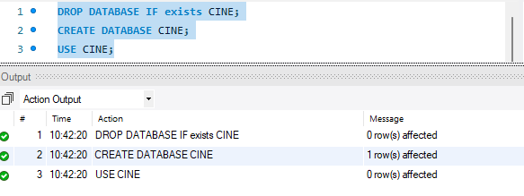
2. Crea una tabla llamada Genero con los campos identificador y nombre. El identificador será la clave primaria y se generará automáticamente.
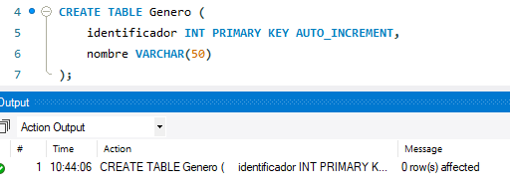
3. Crea una tabla llamada Pelicula con los campos identificador, título, duración e identificador del género (clave extranjera). El identificador de la película será la clave primaria y se generará automáticamente. No olvides definir la FOREIGN KEY.
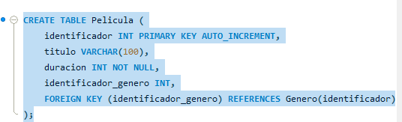
4. Utiliza INSERT INTO para insertar al menos 5 géneros diferentes.
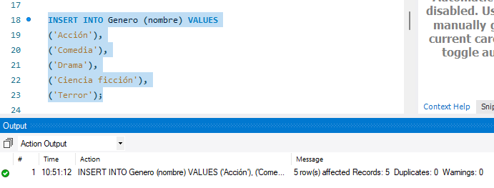
5. Utiliza ALTER TABLE para añadir a la tabla Pelicula un nuevo campo llamado director.
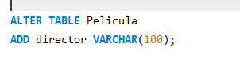
6. Utiliza INSERT INTO para insertar 30 películas. Las películas deberán pertenecer a los géneros introducidos anteriormente. Puedes pedir los INSERT INTO a ChatGPT.
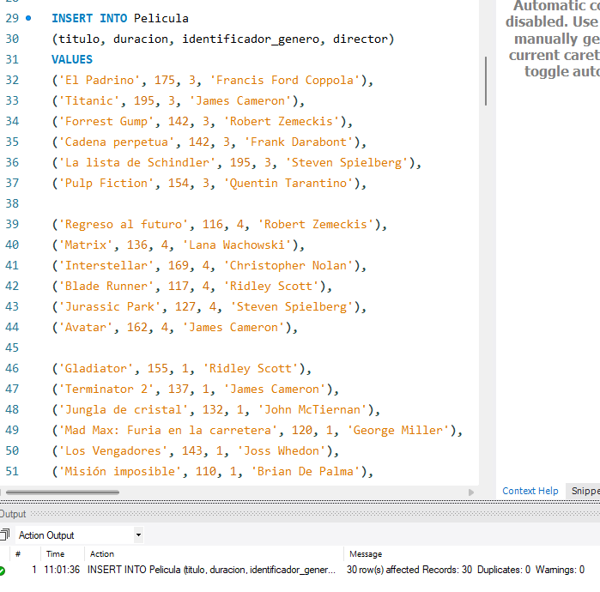
7. Utiliza ALTER TABLE para añadir a la tabla Pelicula un nuevo campo llamado año_estreno.
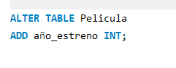
8. Utiliza la interfaz gráfica para introducir el año de estreno de todas las películas. Una vez introducidos todos los valores tendrás que pulsar el botón Aplicar.
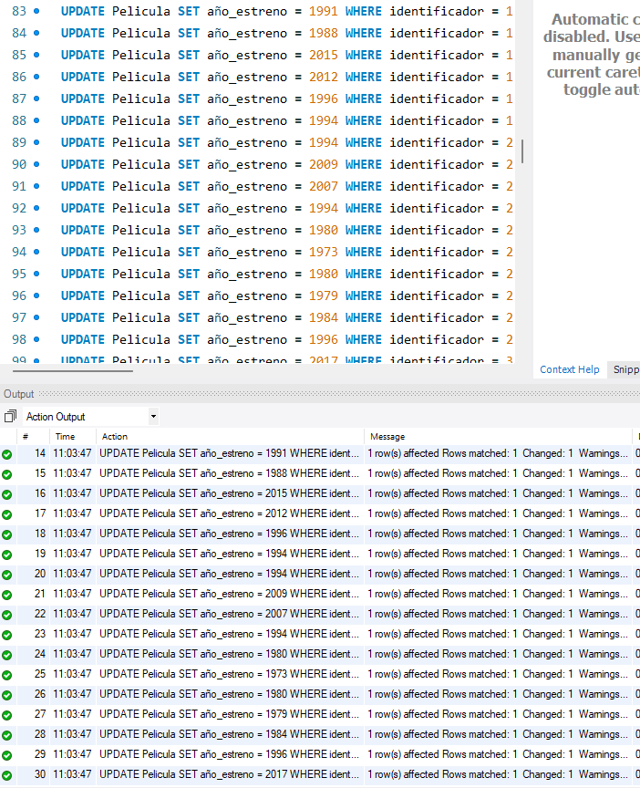
9. Renombra el atributo año_estreno para llamarlo simplemente estreno.
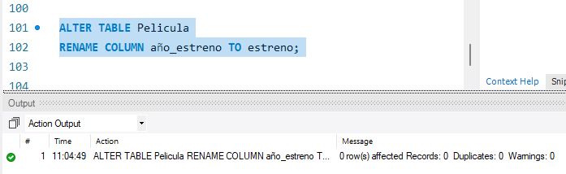
10. Utiliza una sentencia SELECT para obtener todos los géneros.
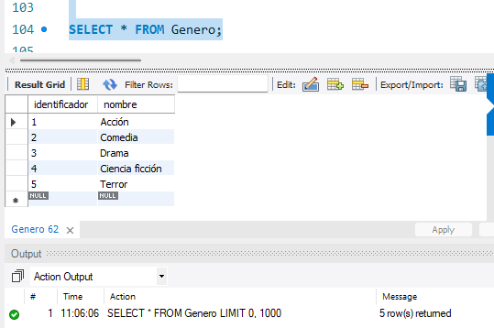

11. Utiliza una sentencia SELECT para obtener todas las películas.
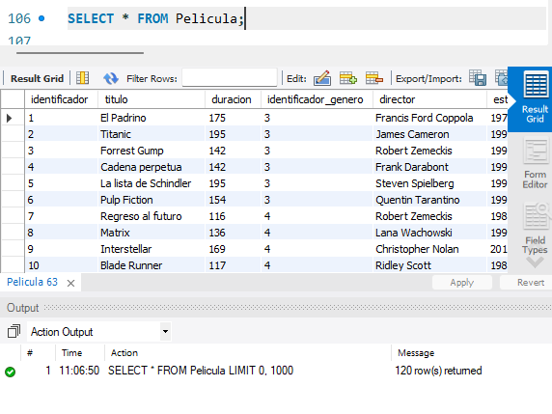
12. Utiliza una sentencia SELECT para obtener todas las películas de un director determinado.
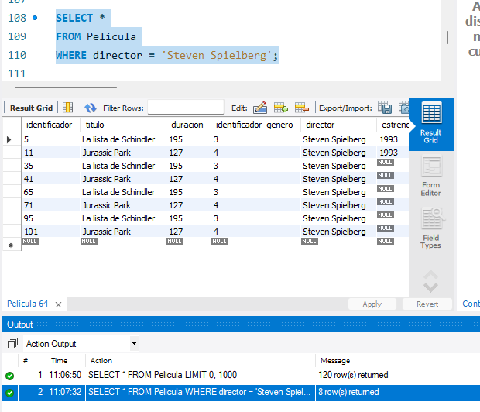

13. Utiliza una sentencia SELECT para obtener todas las películas con una duración mayor de 120 minutos.
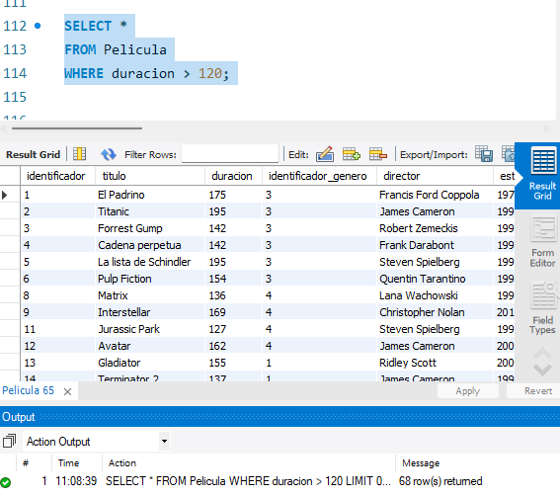
14. Utiliza una sentencia SELECT para obtener todas las películas estrenadas antes del año 2000.
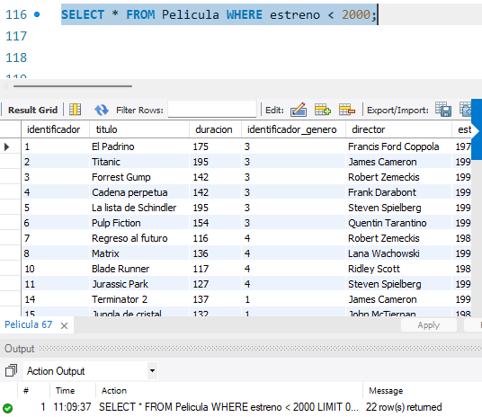
15. Utiliza INNER JOIN para obtener un listado de todas las películas incluyendo el nombre del género al que pertenece cada una.
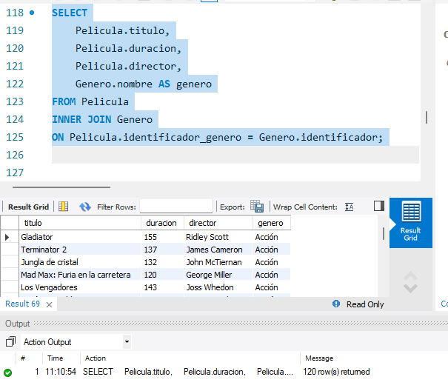

16. Utiliza INNER JOIN para obtener todas las películas de un género determinado.
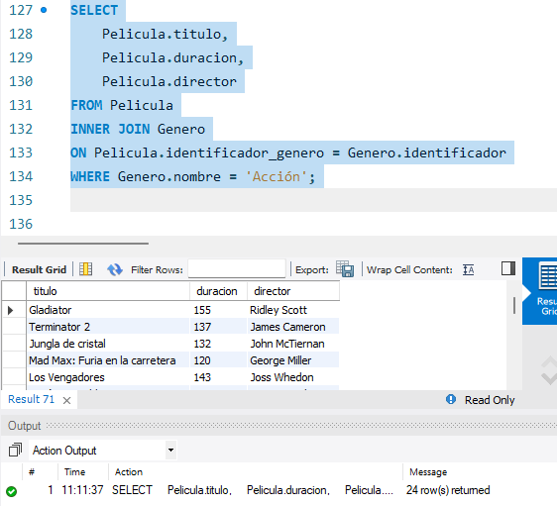
17. Obtén el título, director y nombre del género de todas las películas, ordenando el resultado alfabéticamente por título.
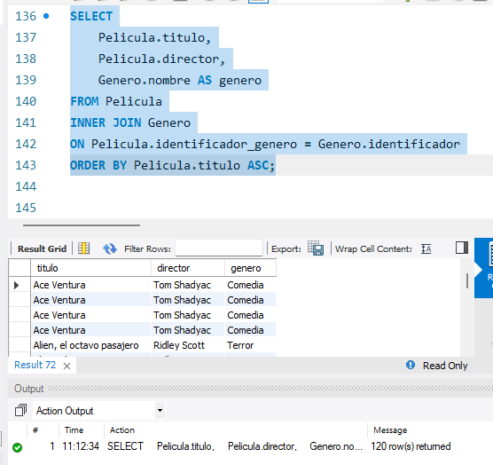
18. Obtén el título, duración y nombre del género de las películas cuya duración sea superior a 120 minutos.
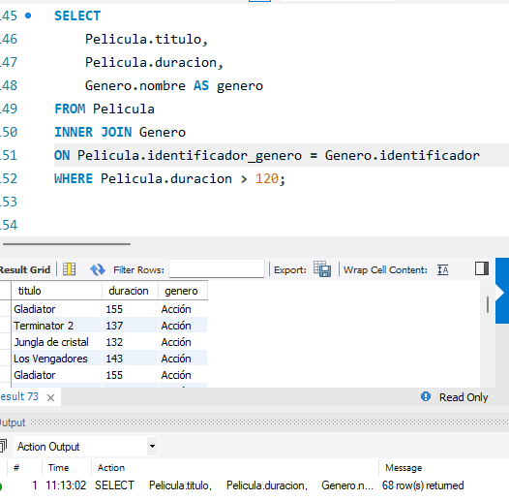
19. Obtén el título, estreno y nombre del género de las películas estrenadas antes del año 2000.

